「和諧家庭」我有份

每個人都渴望擁有一個和諧的家庭，愉快的家庭生活可說時我們面對逆境時的最大後盾。但要建立一個和諧之家，必須要每一個家庭成員盡己本份、互諒互讓、共同締造一個美好、溫暖的家。現在就付諸行動吧!

第一部分：想一想
請細閱下表，然後就你自己的家庭情況，想一想自己可有甚麼具體行動去建立一個和諧之家。

 和諧元素 |  實踐行動 | ☺ 紀錄︰  我已做得到 ! ☑
A 增強溝通 | 例︰每天致電爸爸，告知一件校園生活事件  1._____________________________________  2._____________________________________ | ❑

B 互相接納 | 例︰接納媽媽囉唆的性格，明白這是她對我的關心  1._____________________________________  2._____________________________________ | ❑
C 盡己責任 | 例︰每天放學後，自己執拾房間  1._____________________________________  2._____________________________________ | ❑
D 互諒互讓 | 例︰讓弟弟先用電腦  1._____________________________________  2._____________________________________ | ❑
E 彼此欣賞 | 例︰自繪一張心意咭，答謝媽媽為我煮的美味餸菜  1._____________________________________  2._____________________________________ | ❑
F 互相尊重 | 例︰姐姐用電話時，我會將電視的音量收細  1._____________________________________  2._____________________________________ | ❑
G 用心聆聽 | 例︰耐心聆聽妹妹的說話，不嫌她幼稚  1._____________________________________  2._____________________________________ | ❑
H 愛心關懷 | 例︰爸爸下班回家，為他端上一杯熱茶  1._____________________________________  2._____________________________________ | ❑
I 誠心寬恕 | 例︰原諒媽媽常常將我和姐姐比較  1._____________________________________  2._____________________________________ | ❑

第二部份：寫一寫
不要讓「和諧家庭」停留在「紙上談兵」的階段，我們就在此刻立即填寫「關愛滿屋」心意卡，開展關愛行動，切切實實的為我們所愛的家人送上關懷與支持。
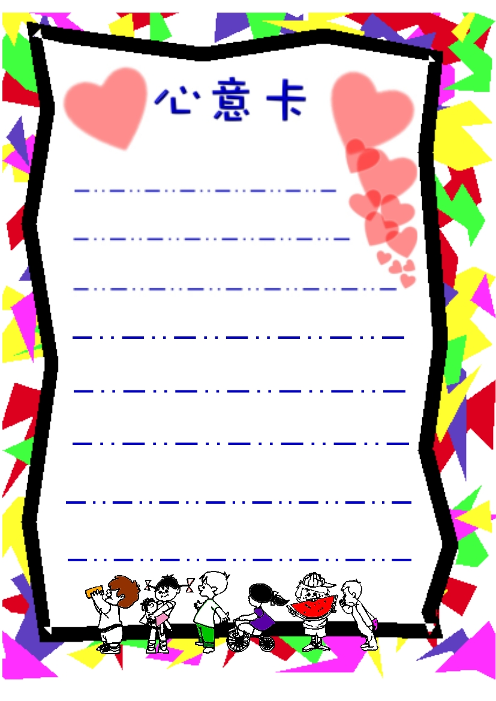
 要締造和諧的家庭、建立家人親密的關係，
是由生活的瑣事做起，由一點一滴的愛心、
關懷積累而來！ 

「和諧家庭」我有份 --- 教學指引

目的︰透過工作紙，讓學生明白到締造「和諧家庭」可由盡己本份做起，並認識到組織「和諧家庭」的九個元素︰

A | 增強溝通
B | 互相接納
C | 盡己責任
D | 互諒互讓
E | 彼此欣賞
F | 互相尊重
G | 用心聆聽
H | 愛心關懷
I | 誠心寛恕

引導學生反思自己的家庭情況，想出一些具體行動去建立家人的親密關係，並付諸實行。
教師注意事項︰

  - 教師派發工作紙後，宜對「和諧家庭」的九個元素略作解說，並舉出一些生
活的事例作說明。

  - 教師宜提醒學生要就自己的家庭情況去思考，因為每個人的家庭背景也不相
同，並要想出一些具體、可實行的目標。

  - 鼓勵學生要付諸實行，不宜空談，如成功達到目標，便在工作紙上作紀錄，
甚至買一份禮物獎賞自己。如未能達致目標，便應反思問題或困難所在，甚
至重新訂定實踐的行動，再接再厲，不輕易放棄。

4. 鼓勵學生立即填寫心意卡送贈給家人，表達關懷、慰問和支持。

5. 如時間許可，教師可另用一節課，讓同學分享實踐時所遇到的困難或成功時
所得到的喜樂，包括家人對你的實踐行動有甚麼反應及家中的氣氛有沒有轉
變。

⇒ 【延展活動：教師可著學生繼續實踐「『和諧家庭』我有份」的具體行動或進行「『關愛 ─ 家庭篇』實踐行動紀錄」(見「教學資源工具箱」)，並按「親親錦囊」及「和祖輩相處的鑰匙」所提及的方法和具體行動付諸實踐，在一段時間後安排同學作出分享。讓學生明白在個人成長中，能夠建立和諧的家庭是快樂人生的基石。】

